Instituto Tecnoló



**Nombre de la Materia:** Interconexión de redes**Nombre:** ____________________________________

**Nombre del Profesor:** Lizethe Pérez Fuertes **Matrícula:** __________________________

__________________________________________________________________________________________________

**Actividad 4. “Aplicación de VLSM”**

El administrador de la red del **CIR** (Consorcio Inter Rectorias) se ha percatado que al diseñar un esquema de direccionamiento con 5 bits prestados para crear 32 subredes no es la mejor estrategia para cumplir las restricciones de conectividad impuestas en cada red local (las redes que cuelgan de las interfaces **Fast Ethernet** de cada router).

Por tal motivo nos ha solicitado diseñemos un esquema de direccionamiento de máscaras de longitud variable (**VLSM**) que minimice el desperdicio de direcciones **IP**.

La topología del **CIR** y las necesidades conectividad están representadas en la siguiente gráfica.

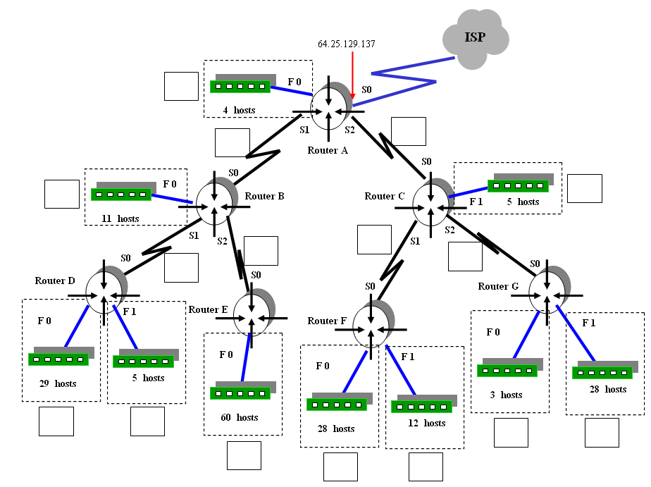

.244 /30

.200 /29

.160 /28

.192 /29

.224 /30

.228 /30

.240 /30

.232 /30

.236 /30

.64 / 27

.208 / 29

.0 / 26

.96 / 27

.76 / 28

.216 / 29

.128 /27

Observa que el número de hosts requeridos por **LAN** están indicados en la gráfica anterior. Por ejemplo: la red local que depende de la interfase **F1** del **Router C** requiere de 5 conexiones disponibles mientras que la red que depende de la interfase **F0** del **Router E** necesita de 60 direcciones **IP**.

La dirección IP asignada al **CIR** es **207. 169. 10. 0 / 24**

1. Utilice la información de la tabla y diseñe el esquema de direccionamiento con máscaras de longitud variable (VLSM) que satisface las necesidades de conectividad. **NOTA:** Tomar en cuenta una dirección extra para la interface del ruteador en la subredes fast ethernet.

|  |  |  |  |  |  |  |
| --- | --- | --- | --- | --- | --- | --- |
| **Descripción**  **Subred** | **Necesidades de conectividad** | **Bits de host** | **Prefijo de red** | **Máscara en notación decimal** | **Orden** | **Subred** |
| **RA F0** | 4 hosts | 2 a la 3 = 8 – 2 = 6  255.255.255.11111000  3 | **/29** | **255.255.255.248** | **7** | **207. 169. 10. 192**  207. 169. 10. 200 |
| **RA – RB** | 2 hosts | 2 a la 2 = 4 – 2 = 2  255.255.255.11111100  2 | **/30** | **255.255.255.252** | **11** | **207. 169. 10. 224**  207. 169. 10. 228 |
| **RA – RC** | 2 hosts | 2 | **/30** | **255.255.255.252** | **12** | **207. 169. 10. 228**  207. 169. 10. 232 |
| **RB F0** | 11 hosts | 2 a la 4 – 2 = 14  255.255 .255.11110000  4 | **/28** | **255.255.255.240** | **5** | **207. 169. 10. 160**  207. 169. 10. 176 |
| **RB – RD** | 2 hosts | 2 | **/30** | **255.255.255.252** | **13** | **207. 169. 10. 232**  207. 169. 10. 236 |
| **RB – RE** | 2 hosts | 2 | **/30** | **255.255.255.252** | **14** | **207. 169. 10. 236**  207. 169. 10. 240 |
| **RC F1** | 5 hosts | 2 a la 3 = 8 – 2 = 6  255.255.255.11111000  3 | **/29** | **255.255.255.248** | **8** | **207. 169. 10. 200**  207. 169. 10. 208 |
| **RC – RF** | 2 hosts | 2 | **/30** | **255.255.255.252** | **15** | **207. 169. 10. 240**  207. 169. 10. 244 |
| **RC – RG** | 2 hosts | 2 | **/30** | **255.255.255.252** | **16** | **207. 169. 10. 244**  207. 169. 10. 248 |
| **RD F0** | 29 hosts | 2 a la 5 = 32 – 2 = 30  255.255.255.11100000  5 | **/27** | **255.255.255.224** | **2** | **207. 169. 10. 64**  207. 169. 10. 96 |
| **RD F1** | 5 hosts | 3 | **/29** | **255.255.255.248** | **9** | **207. 169. 10. 208**  207. 169. 10. 216 |
| **RE F0** | 60 hosts | 2 a la 6 = 64 – 2 = 62  255.255.255.11000000  6 | **/26** | **255.255.255.192** | **1** | **207. 169. 10. 0**  207. 169. 10. 64 |
| **RF F0** | 28 hosts | 5 | **/27** | **255.255.255.224** | **3** | **207. 169. 10. 96**  207. 169. 10. 128 |
| **RF F1** | 12 hosts | 4 | **/28** | **255.255.255.240** | **6** | **207. 169. 10. 176**  207. 169. 10. 192 |
| **RG F0** | 3 hosts | 3 | **/29** | **255.255.255.248** | **10** | **207. 169. 10. 216**  207. 169. 10. 224 |
| **RG F1** | 28 hosts | 5 | **/27** | **255.255.255.224** | **4** | **207. 169. 10. 128**  207. 169. 10. 160 |

1. Escribe sobre la gráfica la subred y el prefijo de la máscara de longitud variable que será utilizado en cada subred de este nuevo esquema de direccionamiento.
2. Completa la tabla con la información que se solicita escribiendo en cada renglón (exclusivamente notación punto decimal) las direcciones **IP** de cada una de las subredes y la **VLSM** que darán service a este nuevo esquema de direccionamiento.

|  |  |  |  |  |  |
| --- | --- | --- | --- | --- | --- |
|  | **F0** | **F1** | **S0** | **S1** | **S2** |
| **Router A** | **207. 169. 10. 193**  **255.255.255.248** | **No se usa** | **64. 25. 129. 136**  **255. 255. 255. 252** | **207. 169. 10. 225**  **255. 255. 255. 252** | **207. 169. 10. 229**  **255. 255. 255. 252** |
| **Router B** | **207. 169. 10. 161**  **255.255.255.240** | **No se usa** | **207. 169. 10. 226**  **255.255.255.252** | **207. 169. 10. 233**  **255.255.255.252** | **207. 169. 10. 237**  **255.255.255.252** |
| **Router C** | **No se usa** | **207. 169. 10. 201**  **255.255.255.248** | **207. 169. 10. 230**  **255. 255. 255. 252** | **207. 169. 10. 241**  **255. 255. 255. 252** | **207. 169. 10. 245**  **255. 255. 255. 252** |
| **Router D** | **207. 169. 10. 65**  **255.255.255.224** | **207. 169. 10. 209**  **255.255.255.248** | **207. 169. 10. 234**  **255.255.255.252** | **No se usa** | **No se usa** |
| **Router E** | **207. 169. 10. 1**  **255.255.255.192** | **No se usa** | **207. 169. 10.238**  **255.255.255.252** | **No se usa** | **No se usa** |
| **Router F** | **207. 169. 10.97**  **255.255.255.224** | **207. 169. 10.77**  **255.255.255.240** | **207. 169. 10.242**  **255.255.255.252** | **No se usa** | **No se usa** |
| **Router G** | **207. 169. 10.217**  **255.255.255.248** | **207. 169. 10.129**  **255.255.255.224** | **207. 169. 10.246**  **255.255.255.252** | **No se usa** | **No se usa** |